[图像/数据汇编方面存在大量不可接受的错误！新乡医科大学三全医学院论文被撤稿](https://mp.weixin.qq.com/s?__biz=Mzk1NzgyODkzOQ==&mid=2247486822&idx=3&sn=e92d53e722d38c1c17de17cda26dce4e)

[洞察学术](javascript:void(0);)2025-04-15 09:35:37澳大利亚

# 近日，一篇发表在Experimental and Therapeutic Medicine (2015)期刊上的标题为"Effects and mechanism of Xin Mai Jia in a rabbit model of atherosclerosis“心脉加对兔动脉粥样硬化模型的影响及机制(doi: 10.3892/etm.2015.2774）的研究论文被Elisabeth M Bik知名学者指出面板之间存在多处重叠。该论文由来自新乡医科大学三全医学院, 新乡医学院基础医学院，濮阳市卫生学校, 新乡医学院第三附属医院心胸外科，郑州大学第一附属医院眼科的作者FAN-RONG ZHAO , JUN-XIU LU , MEI JIA , YA-LING YIN , HENG-TIAN QI , MO-LI ZHU , LI-JUAN MA , LE-LE QIU , GUANG-MING WAN , GUANG-RUI WAN共同完成。

**通讯作者：GUANG-RUI WAN(新乡医学院基础医学院）**

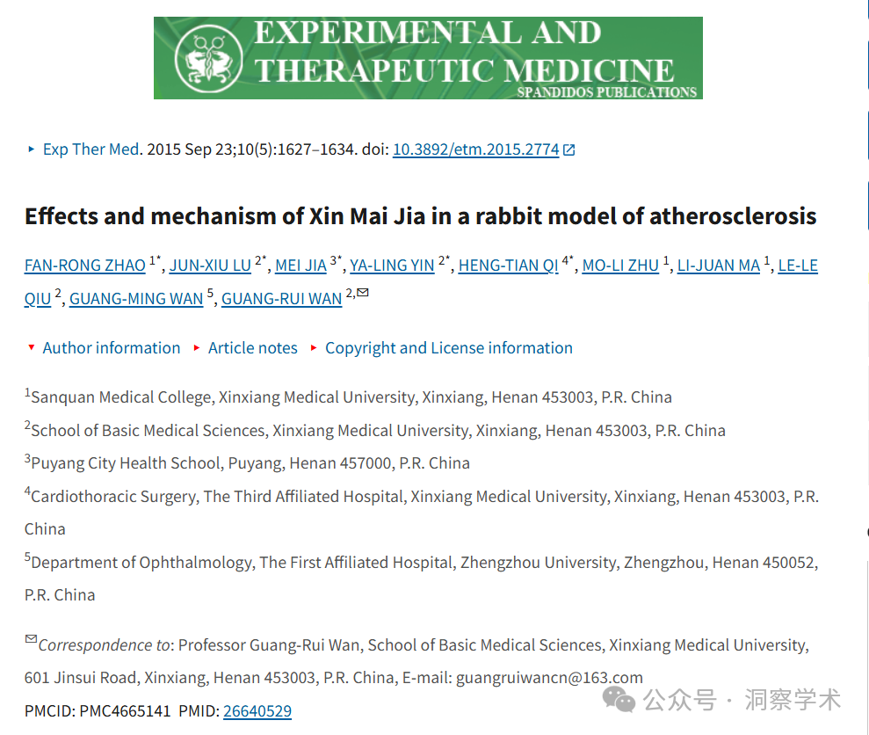

**2025年1月Elisabeth M Bik在pubpeer上提出以下多组质疑：**

对图3的担忧：

红色框：面板 E（Zhibituo 组）和 F（低剂量 XMJ 组）似乎重叠

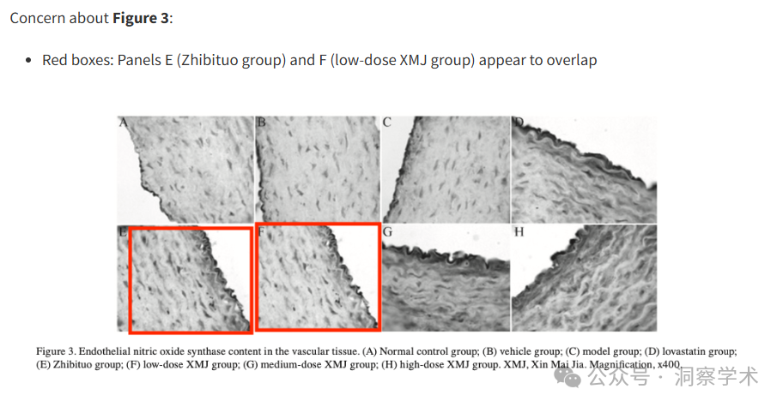

对图4的担忧：

蓝色框：面板 A（正常对照组）和面板 G（中剂量 XMJ 组）似乎重叠

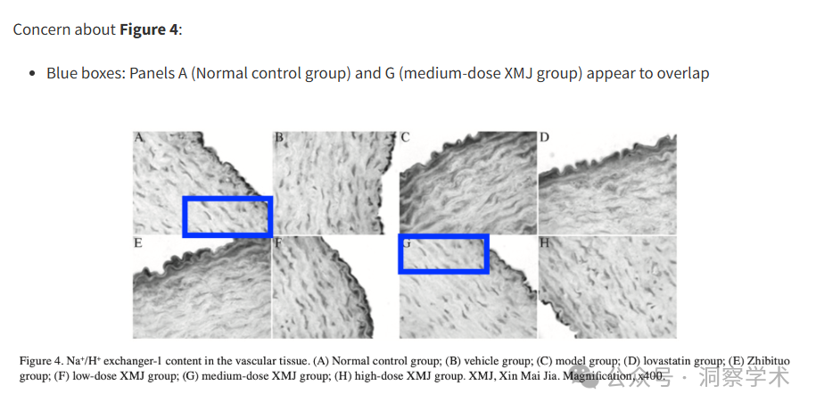

对图6的担忧：

橙色框：面板 B（错误标记为“E”；载体组）和 H（高剂量 XMJ 组）似乎重叠 紫色框：面板 C（模型组）和 F（低剂量 XMJ 组）看起来相同。

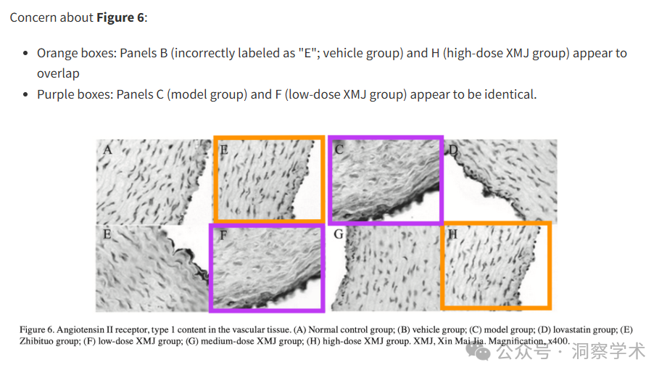

对表 II 的关注：

粉色框：NC 和 MXG 行之间的“全血粘度”中的重复值。

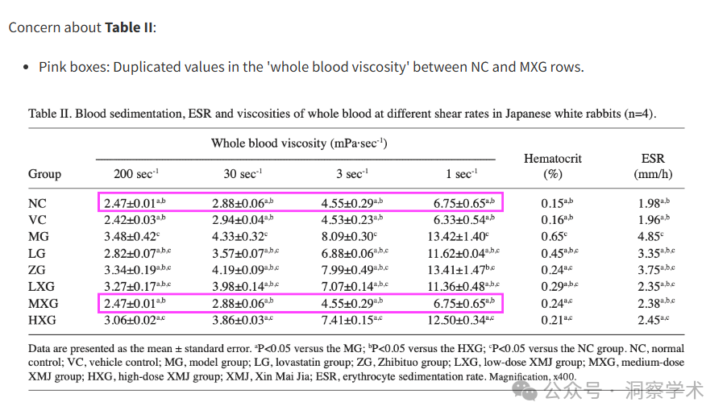

**2025年4月Hoya camphorifolia在pubpeer上提出发表评论：**

2025 年 4 月 14 日撤回。

本文发表后，一位关心的读者提请编辑注意，关于图3、4和6中呈现的血管图像，这些图中某些选定的图像存在重叠或重复，而这些图像原本旨在展示不同实验的结果。此外，表II中两行数据报告了不同组（例如NC组和MXG组）的数据，其全血粘度测量值完全匹配，这几乎是不可能的。《实验与治疗医学》的编辑在进行内部调查后得出结论，图3、4和6以及表II在图像/数据汇编方面存在大量不可接受的错误。因此，由于对这些数据的完整性缺乏信心，编辑决定撤回该文章。编辑部已要求作者就这些问题作出解释，但尚未收到回复。编辑向读者表示歉意，因为由此造成的不便，并感谢感兴趣的读者提请我们注意此事。

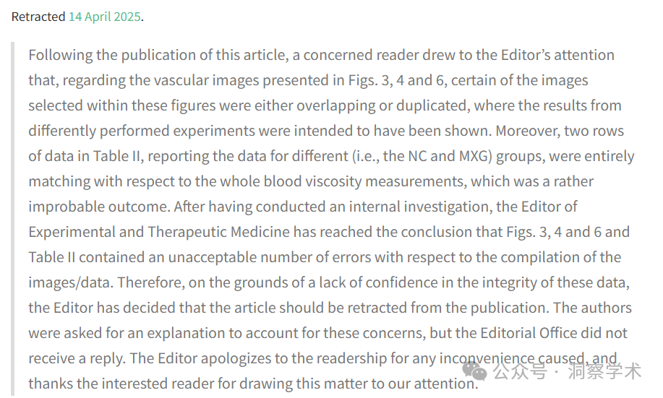

本研究得到河南省科技厅重大科研项目（121100910300）的资助。

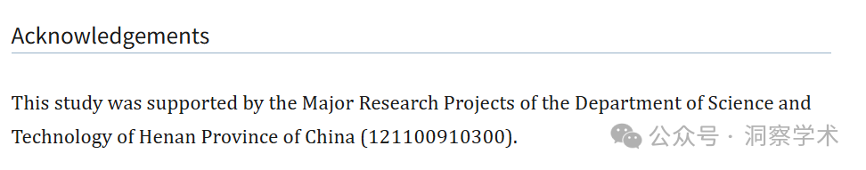

信息链接：

https://pmc.ncbi.nlm.nih.gov/articles/PMC4665141/#ack1

https://pubpeer.org/publications/3B50FCBD8E5D2DB0CFC611E8D492E4#0

免责声明：

本文所涉及的信息均来自公开的学术网站和相关资料，力求内容准确可靠，但无法对其完整性、真实性或时效性作出绝对保证，仅供学术参考。如发现内容存在问题或有纰漏之处，请及通过私信联系我们(QQ: 3926830335)，以便及时核实和修正。

[#新乡医科大学](https://mp.weixin.qq.com/mp/appmsgalbum?__biz=Mzk1NzgyODkzOQ==&action=getalbum&album_id=3944091573834711046#wechat_redirect)